Отчет о проделанной работе
в период дистанционного обучения.
Подготовительная «Б» группа.
Воспитатель: Васильева И.Н.

В обучении приняло участие: 4 детей

21.04.2020г.

По расписанию 2 занятия по 30 минут.
- Конструирование
- Физическая культура

- Конструирование

Тема: Оригами животные.

Мною было предложено сделать из бумаги животное на выбор по образцу «Оригами»

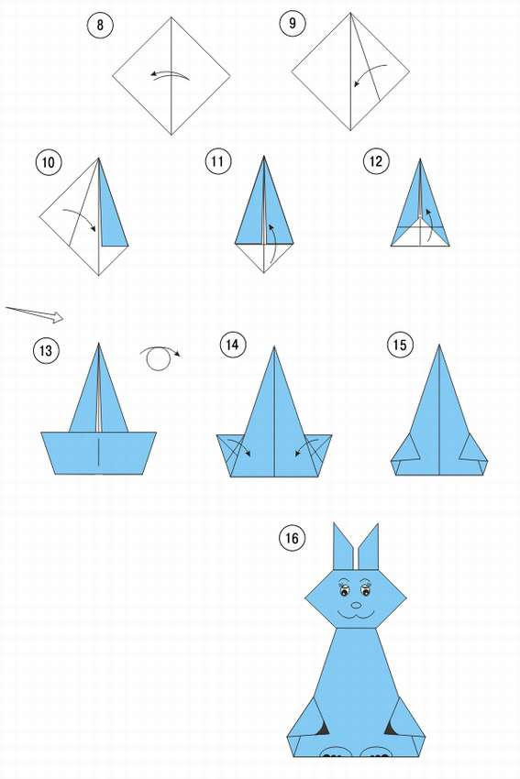 зайчик 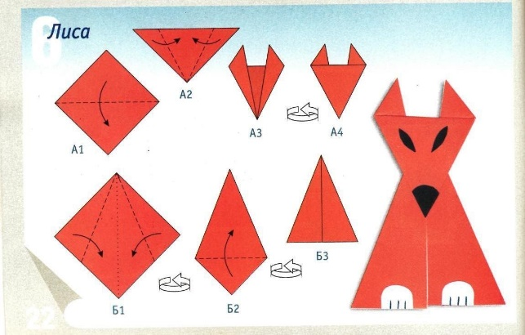 лиса

Участие принимали 4 детей.

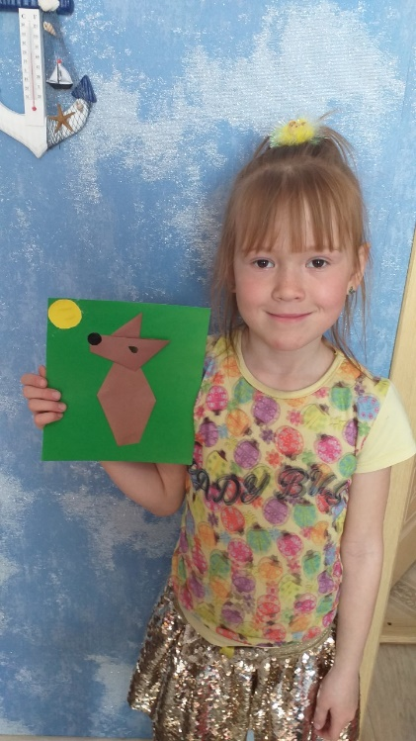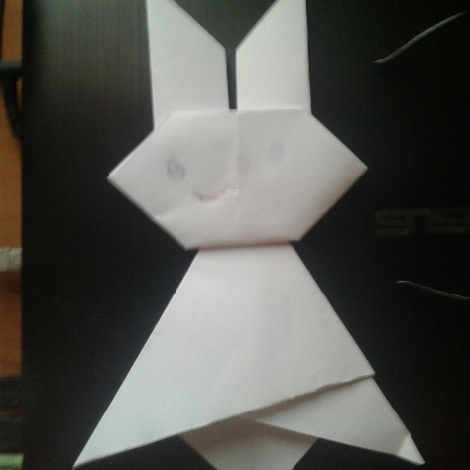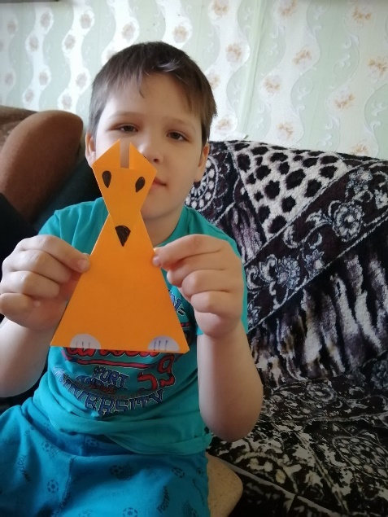

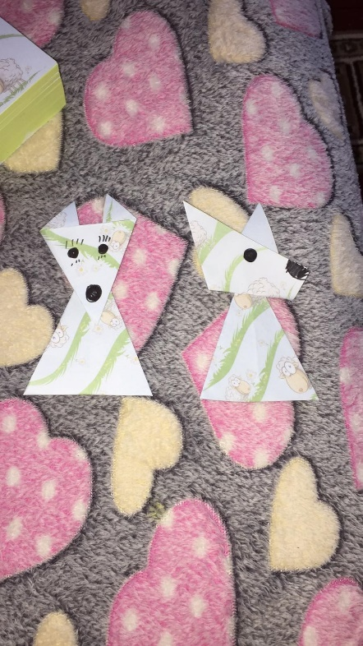

Работы детей.

